**Office Burundais des Recettes**

**BR**

***« Je suis fier de contribuer à la construction du Burundi »***

**RAPPORT ANNUEL DES ACTIVITES**

**EXERCICE BUDGETAIRE 2022/2023**

**Bujumbura, Septembre 2023**

**SIGLES ET ABREVIATIONS**

ASBL : Association Sans But Lucratif

ASYCUDA : Automated System for Customs Data

BIF  : Burundi International Franc

CCF  : Compte Courant Fiscal

CDA : Commissariat des Douanes et Accises

CSP : Contrôle Sur Pièces

CTI&RNF  : Commissariat des Taxes Internes et Recettes Non Fiscales

DAA : Direction de l’Administration et des Approvisionnements

DGC  : Direction des Grands Contribuables

DI : Déclaration des Importations

DMC  : Direction des Moyens Contribuables

DPMC : Direction des Petits et Micro-Contribuables

DTI  : Direction des Technologies et de l’Information

DCO : Direction de Communication et service aux contribuables

EAC/CEA  : East African Community/Communauté Est-Africaine

EBMS : Electronic Billing Management System

E-tax : Système de paiement Electronique des Taxes

IR : Impôt dur le Revenu

IRE : Impôt sur le Revenu d’Emploi

IRL : Impôt sur le Revenu Locatif

NIF : Numéro d’Identification Fiscale

OBR : Office Burundais des Recettes

OBUHA : Office burundais de l’Urbanisme, de l’Habitat et de la construction

OEA  : Opérateurs Economiques Agréés

OR&RNF : Opérations Régionales& Recettes non Fiscales

PIB : Produit Intérieur Brut

TDU  : Territoire Douanier Unique

TVA  : Taxe sur la Valeur Ajoutée

VG  : Vérification Générale

VP  : Vérification Ponctuelle

**LISTE DES TABLEAUX**

Tableau n°2 : Gestion de la discipline du personnel 2022-2023 2

Tableau n°3 : Formation du personnel 2022-2023 3

Tableau n°3 : Formation du personnel 2022-2023 3

Tableau n°4 : Etat du charroi à la fin de Juin 2023 3

Tableau n°5 : Dépenses du budget de l’exercice 2022-2023 5

Tableau n°6 : Comparaison du carburant mis en consommation et en entrepôt en 2022-2023 6

Tableau n°7 : Performance des recettes intérieures et douanières (en milliards BIF) : 7

Tableau n°8 : Montant des exonérations de 2020/2021 à 2022/2023 par catégorie de bénéficiaires et la part des exonérations dans les recettes totales 8

Tableau n°9 : Evolution comparée des exonérations accordées aux investisseurs depuis juillet 2020 à juin 2022 9

Tableau n°10 : Déclarations en douanes par type en 2022-2023 comparées à celles de 2021/2022 9

Tableau n°11 : Situation des cautions en douane 2022 à 2023 (en BIF) 10

Tableau n°12 : Situation sur l’ immatriculation des contribuables en 2022-2023 11

Tableau n° 13 : Localisation et fiscalisation des contribuables en 2022/2023 11

Tableau n° 14 : Rapport sur le transfert de propriétés et recouvrement de l'IR/plus-value et droits de mutation 12

Tableau n°15 : Recettes générées par l’immatriculation des véhicules et motos 13

Tableau n°16 : Arriérés recouvrés par les Services en charge du Recouvrement au CTI et CDA en 2022/ 2023 13

Tableau n°17 : Recettes issues de la vente aux enchères des biens du domaine privé de l’Etat en 2022-2023 14

Tableau n° 18 : Dossiers clôturés avec suppléments en contrôle sur pièce 2022/2023 14

Tableau n°19 : Performances des vérifications clôturées en 2022-2023 15

Tableau n°20 : Les contentieux fiscaux annuels 2022/2023 15

Tableau n°21 : Réalisations en contentieux judiciaires annuelles 2022/2023 15

Tableau n°22 : Situation des marchés à la fin du mois de Juin 2023 16

Tableau n°23 : Réalisations du CER&GR au cours de l’exercice 2022-2023 16

Tableau n°24 : Réalisations au cours de l’exercice 2022-2023 17

Tableau n°25 : Ateliers et campagnes de sensibilisation organisés au cours de l’exercice 2022-2023 18

Tableau n°26 : Autres activités réalisées au cours de l’exercice 2022-2023 19

**LISTES DES GRAPHIQUES**

Graphique n°1 : Performance trimestrielle des recettes collectées en 2022/2023 6

Graphique n°2 : Répartition des recettes internes et douanières en 2022-2023 7

Graphique n°3 : Comparaison du taux de prélèvement fiscal et le coût de collecte des recettes 7

TABLE DES MATIERES

SIGLES ET ABREVIATIONS i

LISTE DES TABLEAUX ii

LISTE DES GRAPHIQUES iii

TABLE DES MATIERES iv

MOT DU COMMISSAIRE GENERAL v

0. INTRODUCTION 1

1.GESTION DU PERSONNEL ET RENFORCEMENT DES CAPACITES 2

2. ETAT GENERAL DU CHARROI 3

3. RENFORCEMENT DE CAPACITE INSTITUTIONNELLE 4

4. ENGAGEMENT BUDGETAIRE 4

5. SITUATION DES PRODUITS PETROLIERS 6

6. ANALYSE DE LA PERFORMANCE DES RECETTES 6

**6.1. Recettes collectées 6**

**6.2. Performance des recettes intérieures et douanières 7**

**6.3. Exonérations 8**

7. AUTRES INDICATEURS 9

**7.1. Déclaration en douanes 9**

**7.3.Immatriculation des contribuables 10**

**7.4. Localisation et fiscalisation des contribuables 11**

**7.5. Traitement des transferts de propriété et recouvrement de l'IR/plus-value 12**

**et droits de mutation 12**

**7.6. Imatriculation des véhicules 13**

**7.7. Recouvrement des arriérés 13**

**7.9. Contrôles Sur Pièces 14**

**7.10.Dossiers clôturés en vérifications fiscales et recettes collectées 15**

**7.12. Gestion des marchés publics 16**

8. LUTTE CONTRE LA FRAUDE, LA CONTREBANDE ET LA CORRUPTION 16

9. ANALYSE DU RISQUE, CONTROLE POST-DEDOUANEMENT ET CONTROLE QUALITE 17

10. EDUCATION ET SENSIBILISATION DES CONTRIBUABLES 18

11.CELEBRATION DE LA JOURNEE DU CONTRIBUABLE 19

12.CELEBRATION DE LA JOURNEE INTERNATIONALE DE LA FEMME 20

13.REFORMES INFORMATIQUES 20

14.LES DEFIS RENCONTRES 21

15.PERSPECTIVES D’AVENIR 21

16.CONCLUSION 21

# 

# MOT DU COMMISSAIRE GENERAL

C’est avec un grand plaisir et honneur que je vous présente le rapport sur les grandes réalisations de l’Office Burundais des Recettes pour le l’exercice 2022-2023, les défis rencontrés et perspectives d’avenir.

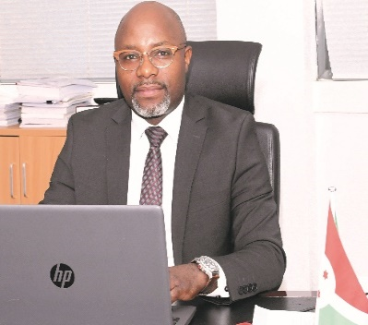

**Jean Claude MANIRAKIZA**

*Commissaire Général de l’OBR*

Au cours de l’exercice 2022-2023, l’OBR a atteint son objectif de collecte de recettes à 93,47%.

En effet, les recettes totales collectées s’élèvent à

1 653,66milliards BIF contre un objectif de 1 769,16milliards BIF, soit un déficit de 115,50 milliards BIF. Ces réalisations dépassent de 305,43 milliards BIF celles collectées en 2021-2022 (1348,23 milliards BIF), soit une croissance de 22,65 %.

Diverses initiatives et actions ont été entreprises dans le but d’améliorer la collecte des recettes et la prestation de services. Ces initiatives incluent notamment l’immatriculation des contribuables, la localisation et fiscalisation des contribuables œuvrant dans le secteur informel, le contrôle fiscal, le renforcement du recouvrement des arriérés, la lutte contre la fraude, la corruption et la contrebande, la sensibilisation et l’éducation des contribuables, la facilitation du commerce, le renforcement des capacités institutionnelles, le développement des projets à composantes informatiques, la mise en œuvre des programmes de facilitation du commerce comme le programme des Opérateurs Economiques Agréés « OEA », le Territoire Douanier Unique « TDU », le système de paiement électronique « E-Tax », etc.

Les résultats ci-haut présentés ne sauraient être atteints sans le concours et la bonne collaboration de plusieurs acteurs publics et privés. J’adresse mes vifs remerciements à tout le personnel, à la Direction de l’OBR, aux membres du Conseil d’Administration, aux contribuables, au Gouvernement et aux partenaires tant nationaux qu’internationaux pour leur contribution et leur engagement dans l’atteinte de la performance.

L’OBR ne ménagera aucun effort pour améliorer davantage le climat des affaires dans l’accomplissement de sa mission de collecte des recettes de l’Etat.

Je vous remercie

**Jean Claude MANIRAKIZA**

**LE COMMISSAIRE GENERAL**

0. INTRODUCTION

Le rapport annuel 2022/2023 décrit le niveau de performance des recettes collectées par l’OBR, retrace les résultats enregistrés dans la lutte contre la fraude, la contrebande et la corruption et renseigne sur les actions entreprises en matière de développement organisationnel, renforcement des capacités et la gestion du personnel. Il illustre également les activités réalisées dans le cadre de l’éducation, l’information et la sensibilisation des contribuables. Le rapport parle également des réformes et initiatives entreprises par l’OBR, les grands événements marquant l’année et identifie les défis auxquels a fait face l’OBR ainsi que les perspectives d’avenir. Il est clôturé par une conclusion.

L’Office Burundais des Recettes a pour mission la collecte des recettes. Pour atteindre cette mission, il a besoin des ressources humaines, matériels, etc. Ainsi, à fin juin 2023, l’OBR compte 1 220 employés dont 401 femmes et 819 hommes. Sur 110 véhicules et 23 motos constituant le charroi de l’OBR, 75 véhicules et 15 motos soit 68% et 65% respectivement sont en bon état ; 35 véhicules et 3 motos, soit 32% et 35% respectivement sont en mauvais état et circulent tant bien que mal à de faibles distances.Certains d’entre eux nécessitent d’être déclassés.

Dans le cadre de la mise en œuvre du plan de renforcement des capacités du personnel de l’OBR, 791 employés ont été formés.

Ainsi, les recettes totales collectées en 2022/2023 s’élèvent à 1653,66 milliards BIF contre 1769,16 milliards BIF des prévisions, ce qui correspond à un déficit de 115,50 milliards BIF, soit une contreperformance de 93,47%. Ces recettes dépassent de 305,43 milliards BIF celles collectées en 2021-2022 (1348,23 milliards BIF), soit une croissance de 22,65 %.

De juillet 2022 à juin 2023, le montant des arriérés recouvrés est de 148,19 milliards BIF composés de 90,26 milliards de BIF recouvrés auprès des grands contribuables, 13,49 milliards BIF auprès des moyens contribuables, 44,07 milliards BIF auprès des petits et micro-contribuables et 0,4 milliards recouvrés par le CDA.

Durant le même exercice, l’Office Burundais des Recettes a enregistré 30 117 nouvelles immatriculations des contribuables, dont 20 216 personnes physiques et 9 901 personnes morales. Les contribuables localisés et fiscalisés totalisent 3 350 soit 1 246 contribuables à la DPMC et 2 104 contribuables à l’OR&RNF.

Les activités de lutte contre la fraude, la contrebande et la corruption ont permis d’établir 4 743 procès-verbaux de saisie de marchandises et un montant de 3,65 milliards BIF a été recouvré. Les enquêtes sur différents dossiers en rapport avec les taxes internes et les droits de douane ont permis de clôturer 114 dossiers avec un redressement de 1,99 milliards BIF et un recouvrement des arriérés de 2,54 milliards BIF.

Différentes réformes et initiatives pour la facilitation du commerce ont été entreprises et poursuivies. Ainsi, Six (6) nouvelles fonctionnalités ont été ajoutées dans ASYCUDA pour répondre aux besoins des utilisateurs et sont en cours d’exploitation tandis que quatre (4) autres fonctionnalités sont encours de développement.L’OBR est doté d’un logiciel d’archivage électronique des documents .La mise en production de l'EBMS est terminée.

Les défis majeurs auxquels a fait face l’OBR sont notamment : la digitalisation des services du Commissariat des Taxes Internes qui n’a pas encore été effective ;la persistance de la fraude et de la corruption qui hante la performance de la collecte des recettes ;le secteur informel qui n’est pas encore maîtrisé et qui constitue un obstacle à la maximisation des recettes.

Pour aller de l’avant, l’OBR compte poursuive la mobilisation de recettes en priorisant notamment le renforcement de la lutte contre la fraude, la corruption et la contrebande ; la poursuite de la mise en œuvre des initiatives permettant la facilitation du commerce ; l’amélioration de la productivité des employés de l’OBR ; l’acquisition et l’amélioration des équipements et matériels informatiques et électriques ainsi que la multiplication des campagnes d’éducation et de sensibilisation des contribuables sur le civisme fiscal.

1. GESTION DU PERSONNEL ET RENFORCEMENT DES CAPACITES

Le capital humain constitue la base de développement pour une entreprise. C’est ainsi qu’un plan de renforcement des capacités a été élaboré et mis en œuvre par l’OBR.

A la fin de 2022/2023, l’Office Burundais des Recettes compte un effectif de 1 220 employés dont 819 hommes et 401 femmes comme le montre le tableau de mouvement du personnel ci-après :

**Tableau n°1 : Effectif du personnel 2022-2023**

|  |  |  |  |
| --- | --- | --- | --- |
| **Libellé** | **Hommes** | **Femmes** | **Total** |
| Effectif au début de l’année | 772 | 384 | 1156 |
| Recrutement | 100 | 37 | 137 |
| Réintégration | 1 | 1 | 2 |
| Décès | -1 | -1 | -2 |
| Licenciement | -22 | -4 | -26 |
| Démission | -21 | -7 | -28 |
| Mise en disponibilité | -2 | -3 | -5 |
| Fin de Mandat | -3 | 0 | -3 |
| Départ à la retraite | -5 | -5 | -10 |
| Détachement | 0 | -1 | -1 |
| **Effectif du personnel fin Juin 2023** | 819 | 401 | 1220 |
| **Pourcentage** | 67% | 33% | 100% |

***Source : Données de la DRH de l’OBR***

Au cours de ce même exercice , l’OBR a recruté cent trente-sept (137) nouveaux employés.

Sur le plan disciplinaire, soixante-onze (71) dossiers disciplinaires ont été clôturés comme le montre le tableau suivant :

**Tableau n°2 : Gestion de la discipline du personnel 2022-2023**

|  |  |
| --- | --- |
| **Dossiers disciplinaires cloturés** | **Nombre** |
| Licenciements | 17 |
| Dernier Avertissement | 7 |
| Avertissement écrit | 10 |
| Avertissement verbal | 21 |
| Classés sans suite | 16 |
| **Total** | **71** |

***Source : Données de la DRH de l’OBR***

Concernant la mise en œuvre du plan de formation, certains employés ont participé aux différentes sessions de formations, d’autres ont suivi la formation sur le Curriculum Douanier de l’EAC et sur la plateforme e-learning de l’OBR et Click de l’OMD comme le tableau ci-dessous le montre:

**Tableau n°3 : Formation du personnel 2022-2023**

|  |  |  |  |
| --- | --- | --- | --- |
|  | **Formation sur place** | **E-learning&Click OMD** | **Curriculum douanier** |
| **T1** | 0 | 0 | 23 |
| **T2** | 222 | 26 | 0 |
| **T3** | 174 | 22 | 0 |
| **T4** | 276 | 48 | 0 |
| **Total annuel** | **672** | **96** | **23** |

***Source : Direction de la Formation***

2. ETAT GENERAL DU CHARROI

Les moyens matériels est l’un des outils utilisés par l’Office Burundais des Recettes pour réaliser sa mission.Le tableau ci-après donne la répartition des moyens de déplacement dont dispose l’OBR :

**Tableau n°4 : Etat du charroi à la fin de Juin 2023**

|  |  |  |  |
| --- | --- | --- | --- |
| **Automobiles** | **Nombre** | **Pourcentage** | **Observations** |
| Véhicules existant au début de l’exercice | **116** | **-** | **-** |
| Véhicules achetés | **0** | **-** | **-** |
| Véhicules cédés à la commission de vente aux enchères | **-6** | **-** | **-** |
| Véhicules existants à la fin de l’exercice | **110** | **-** | **-** |
| Très bon et bon | 75 | 68% | Bon état |
| Assez bon et mauvais | 35 | 32% | A déclasser |
| **Motocyclettes** | **Nombre** | **Pourcentage** | **Observations** |
| Motos existant au début de l’exercice | **24** | **-** | **-** |
| Motos achetées | **0** | **-** | **-** |
| Motos cédées à la commission de vente aux enchères | **0** | **-** | **-** |
| Motos existantes à la fin de l’exercice | **23** | **-** | 1 moto volée, les procédures de déclaration en cours |
| Très bon | 15 | 65% | Bon état |
| Assez bon et mauvais | 8 | 35% | A déclasser |

***Source : données fournies par la DAA***

3. RENFORCEMENT DE CAPACITE INSTITUTIONNELLE

En vue d’améliorer les conditions de travail de ses employés et faciliter l’accès aux services par les contribuables, l’OBR est en train de construire son siège .

A fin juin 2023, les travaux de construction du siège de l’OBR de 12 étages étaient à 40%.

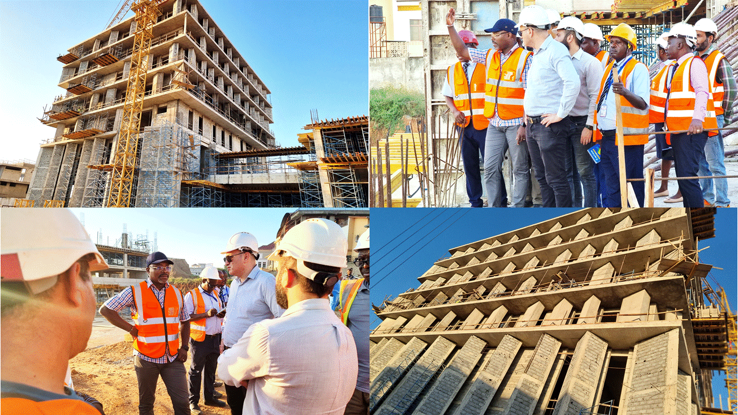

*Etat d’avancement des travaux de construction du siège de l’OBR*

L’OBR, via OBUHA est en train de construire:

* un hangar au quartier 6 de Ngagara, état d’avancement à 98% ;
* un bureau provincial à Karusi, état d’avancement à 98% ;
* un poste frontalier à Ruyigi (Gisuru), état d’avancement à 97% .

Dans le but de faciliter les contribuables et rendre le travail rapide, l’informatisation de nouveaux bureaux (Rumandari, Gahumo, Bukeye-Kibago) est terminée.

4. ENGAGEMENT BUDGETAIRE

Les données en rapport avec l’engagement du budget pour l’exercice 2022-2023 sont détaillées dans le tableau suivant :

**Tableau n°5 : Dépenses du budget de l’exercice 2022-2023**

| **Dépenses courantes** | **Budget 2022-2023 révisé** | **Montants engagés au 30/6/23** | **%** |
| --- | --- | --- | --- |
| Charges du personnel | 22 854 483 258 | 21 558 732 776 | 94,33% |
| Frais de voyage et de subsistance | 586 373 432 | 936 214 252 | 159,66% |
| Dépenses du Charroi automobile | 2 109 156 851 | 1 666 001 636 | 78,99% |
| Entretiens et réparations | 444 500 000 | 375 798 453 | 84,54% |
| Dépenses groupes électrogènes | 110 000 000 | 46 112 316 | 41,92% |
| Matières et fournitures | 1 775 409 791 | 1 608 462 208 | 90,60% |
| Fournitures de Valeurs et imprimés assimilés | 3 417 448 032 | 3 122 394 621 | 91,37% |
| Abonnement et Services IT | 2 495 672 174 | 1 946 955 857 | 78,01% |
| Autres services Consommés | 1 376 670 902 | 1 228 183 624 | 89,21% |
| Dépenses d'Audit, Investigations & Consultance | 277 588 472 | 57 979 240 | 20,89% |
| Information des Contribuables | 566 914 556 | 599 484 918 | 105,75% |
| Formation du Personnel | 205 962 115 | 186 687 692 | 90,64% |
| Cotisations et Sponsoring | 136 856 690 | 127 332 407 | 93,04% |
| Dépenses du Conseil d'Administration et du Conseil d'entreprise | 209 857 137 | 186 443 488 | 88,84% |
| **Dépenses courantes** | **36 566 893 410** | **33 646 783 488** | **92,01%** |
| **Dépenses en Capital** | **Budget 2022-2023 révisé** | **Montants engagés** | **%** |
| Construction/Réhabilitation/Équipement | 2 678 020 241 | 2 463 110 257 | 91,98% |
| Informatisation, Matériel électrique et informatique | 3 071 105 748 | 864 580 507 | 28,15% |
| Communication et Matériel de communication | 11 428 400 | 11 210 000 | 98,09% |
| Matériel de Transport | 2 908 504 251 | 888 301 276 | 30,54% |
| **Dépenses en Capital** | **8 669 058 640** | **4 227 202 040** | **48,76%** |
| **TOTAL GENERAL DU BUDGET 2022-2023** | **45 235 952 050** | **37 873 985 528** | **83,73%** |
|  |  |  |  |
| **BUDGET ANNEXE** | **Budget 2022- 2023 révisé** | **Montants engagés** | **%** |
| Provisions pour engagements au 30/06/2022 | 6 587 081 951 | 5 285 761 479 | 80,24% |
| Machines de facturation électroniques | 3 619 035 000 | 3 619 035 000 | 100,00% |
| Opérationnalisation scanner | 3 500 000 000 | 1 700 105 748 | 48,57% |
| **TOTAL C (a + b + c)** | **13 706 116 951** | **10 604 902 227** | **77,37%** |
| **TOTAL GENERAL (= A+B+C)** | **58 942 069 001** | **48 478 887 755** | **82,25%** |

***Source : Rapports DFI***

5. SITUATION DES PRODUITS PETROLIERS

Les quantités des produits pétroliers dédouanés et mis en entrepôt sont détaillés dans le tableau suivant :

**Tableau n°6 : Comparaison du** **carburant mis en consommation et en entrepôt en 2022-2023**

|  |  |  |  |
| --- | --- | --- | --- |
| **Nature** | **Mises en entrepôt (en litre)** | **Mises en consommation (en litre)** | **Ecart** |
| Essence super | 104 465 743 | 102 438 750 | 2 026 993 |
| Gasoil | 137 962 563 | 129 706 761 | 8 255 803 |
| Kérosène | 4 617 778 | 5 273 874 | - 656 096 |
| Pétrole | 2 000 | 731 251 | - 729 251 |
| Résidus | 3 259 720 | 2 660 906 | 598 814 |
| **Total général** | **250 307 804** | **240 811 542** | **9 496 263** |

***Source : Service statistique, OBR***

6. ANALYSE DE LA PERFORMANCE DES RECETTES

L’OBR a pour mission principale d’établir, recouvrer, administrer au sens large et comptabiliser les impôts, taxes et droits de douanes pour le compte de l’Etat.

Le présent chapitre montre la structure et l’évolution des recettes collectées ainsi que d’autres données contribuant à l’obtention de ces recettes.

**6.1. Recettes collectées**

Les recettes collectées en 2022/2023 s’élèvent à 1653,66 milliards BIF contre 1769,16 milliards BIF de prévisions, soit un déficit de 115,50 milliards BIF et une performance de 93,47%. Ces recettes dépassent de 305,43 milliards BIF celles collectées en 2021/2022, soit une croissance de 22,65 %.

Graphique n°1 : Performance trimestrielle des recettes collectées en 2022/2023

***Source : Les données tirées de la base de données de l’OBR***

**6.2. Performance des recettes intérieures et douanières**

Les performances pour le Commissariat des taxes internes et des douanes sont respectivement de 94,88% et de 91,54%. Le tableau suivant donne les détails :

**Tableau n°7 : Performance des recettes intérieures et douanières (en milliards BIF) :**

|  |  |  |  |  |  |
| --- | --- | --- | --- | --- | --- |
| **Centre de collecte** | **Prévisions** | **Réalisations** | **Réalisations** | **Performance** | **Croissance** |
| **2022-2023** | **2022-2023** | **2021-2022** |
| Recettes Internes | 1022,52 | 970,20 | 763,31 | 94,88% | 27,10% |
| Recettes Douanières | 746,64 | 683,46 | 584,92 | 91,54% | 16,85% |
| **OBR** | **1769,16** | **1653,66** | **1 348,23** | **93,47%** | **22,65%** |

***Source : Service statistique de la DPSE***

**Graphique n°2 : Répartition des recettes internes et douanières en 2022-2023**

***Source : Graphique construit à partir des résultats des données du tableau n°6***

**Graphique n°3 : Comparaison du taux de prélèvement fiscal et le coût de collecte des recettes**

***Source : Construit à partir des données tirées de la base des données de l’OBR***

Le graphique ci-dessus montre que le taux de prélèvement des recettes a passé de 19,2% à 22,65% de 2021 à 2022 alors que le taux de prélèvement fiscal devrait être égal à 19,83% d’après le rapport recettes/PIB. Ceci montre qu’il y a une amélioration dans la collecte des recettes. Le coût de collecte a augmenté passant de 2,66% en 2021 à 4,32% en 2022. Cette augmention du coût de collectte est due à l’augmentation de la masse salariale (recrutement de 137 nouveaux employés) mais aussi à l’informatisation des services opérationnels (nouveaux logiciels achétés, nouveaux systèmes installés : EBMS, ASYVAL, E-TAX). L’informatisation va permettre la diminution du coût de collecte et l’augmentation du taux de prélèvement fiscal.

**6.3. Exonérations**

Les exonérations accordées à l’Etat et ses entités, sur financements extérieurs et aux investisseurs occupent une grande part dans les exonérations totales et cela sur les trois exercices comme le montre le tableau suivant.

**Tableau n°8 : Montant des exonérations de 2020/2021 à 2022/2023 par catégorie de bénéficiaires et la part des exonérations dans les recettes totales**

|  |  |  |  |  |
| --- | --- | --- | --- | --- |
| **N°** | **Bénéficiaires** | **2020-2021** | **2021-2022** | **2022-2023** |
| 1 | ASBL et établissements privés | 3 441 334 237 | 4 560 290 859 | 6 686 849 274 |
| 2 | Autres exonérations | 2 260 230 | 1 832 646 | 1 391 177 321 |
| 3 | Effets personnels | 351 312 744 | 499 348 981 | 308 860 639 |
| 4 | Financement extérieur | 64 949 990 157 | 56 866 185 234 | 93 427 884 951 |
| 5 | Intrants agricoles | 161 830 136 | 186 971 293 | 705 473 542 |
| 6 | Investisseurs | 52 887 072 098 | 53 562 831 665 | 74 391 092 142 |
| 7 | Médicaments et Produits Pharmaceutiques | 16 327 824 811 | 8 389 526 562 | 6 631 785 056 |
| 8 | Etats et ses Entités | 76 849 054 296 | 57 393 818 087 | 100 396 718 834 |
| 9 | Hauts cadres de l'Etat | 0 | 0 | 556 317 529 |
| 10 | Organisation Non Gouvernementales | 8 510 685 082 | 8 462 082 536 | 8 725 697 494 |
| 11 | Produits vétérinaires | 615 415 447 | 702 349 201 | 1 130 139 464 |
| **Total exonérations** | | **224 096 779 238** | **190 625 237 064** | **294 351 996 246** |
| **Recettes annuelles** | | **1 156 441 941 049** | **1 348 231 434 411** | **1 653 652 099 081** |
| **Exonérations/Recettes totales (en %)** | | **19,38%** | **14,14%** | **17,80%** |

***Source : Base des données de l’OBR***

Les exonérations constituent un manque à gagner pour l’Etat.Ainsi, le manque à gagner entrainé par les exonérations par rapport aux recettes collectées en 2022/2023 est de 17,80% des recettes totales.

Selon la loi budgétaire, seules les exonérations accordées aux investisseurs sont comptabilisées.

**Tableau n°9 : Evolution comparée des exonérations accordées aux investisseurs depuis juillet 2020 à juin 2022**

|  |  |  |  |  |
| --- | --- | --- | --- | --- |
| **Années** | **Exonérations concédées** | **Exonérations accordées aux Investisseurs** | **Prévisions Loi budgétaire** | **Dépassement en %** |
| 2020-2021 | 224 096 779 238 | 52 887 072 098 | 18 000 000 000 | 294% |
| 2021-2022 | 190 625 237 064 | 53 562 831 665 | 18 000 000 000 | 298% |
| 2022-2023 | 294 351 996 246 | 74 391 092 142 | 18 000 000 000 | 413% |

***Source : Base des données de l’OBR***

Au regard du tableau ci-dessus, les exonérations accordées aux investisseurs sont de loin supérieures aux prévisions de la loi budgétaire. Il reste à analyser la contribution de ces investisseurs dans le développement durable du pays.

7. AUTRES INDICATEURS

**7.1. Déclaration en douanes**

Au cours de l’exercice 2022-2023, les déclarations en douanes effectuées s’élèvent à 80 730 contre 91 494 en 2020/2021, soit une diminution de 11,76%.

**Tableau n°10 :** **Déclarations en douanes par type en 2022-2023 comparées à celles de 2021/2022**

|  |  |  |  |
| --- | --- | --- | --- |
| **Type** | **Description** | **Nombre de Déclarations des douanes** | |
| **2021/2022** | **2022/2023** |
| EX1 | Exportation définitive | 2 713 | 3 136 |
| EX2 | Exportation temporaire | 1 039 | 985 |
| EX3 | Réexportation | 213 | 399 |
| EX8 | Transit à l'export | 1 243 | 1 972 |
| EX9 | Exportation définitive simplifié | 6 441 | 6 585 |
| IM4 | Mise en consommation | 43 220 | 37 225 |
| IM5 | Admission temporaire | 300 | 254 |
| IM6 | Réimportation | 981 | 610 |
| IM7 | Mise en entrepôt | 19 | 25 |
| IM8 | Transit à l'import | 536 | 120 |
| IM9 | Importation simplifié | 25 086 | 22 509 |
| RE4 | Perte à régulariser | 3 546 | 1 854 |
| RE5 | Admission temporaire antérieur à ASYCUDA | 1 221 | 209 |
| SW7 | Mise en entrepôt (TDU) | 4936 | 4 847 |
| **Grand Total** | | **91 494** | **80 730** |

***Source : Service statistiques, OBR***

**7.2.Cautions en douanes**

Le tableau suivant montre la situation sur les cautions en douane au cours de l’exercices 2022/2023 :

**Tableau n°11 : Situation des cautions en douane 2022 à 2023 (en BIF)**

| **Mois** | **Juillet 2021-Mars 2022** | | | **Juillet 2022-Juin 2023** | | |
| --- | --- | --- | --- | --- | --- | --- |
| **Cautions consignées** | **Montants restitués** | **Montants pris en recettes** | **Cautions consignées** | **Montants restitués** | **Montants pris en recettes** |
| JUILLET | 262 519 104 | 3 423 806 | 0 | 297 875 527 | 43 042 261 | 2 739 312 |
| AOÛT | 689 923 164 | 93 445 651 | 0 | 71 736 904 | 124 752 783 | 71 102 850 |
| SEPTEMBRE | 837 429 469 | 130 593 440 | 3 192 328 | 105 521 865 | 71 681 177 | 263 773 |
| **Total Trim. I** | **1 789 871 737** | **227 462 897** | **3 192 328** | **475 134 296** | **239 476 221** | **74 105 935** |
| OCTOBRE | 657 705 481 | 121 633 102 | 31 805 981 | 257 746 645 | 108 442 523 | 14 692 341 |
| NOVEMBRE | 76 015 415 | 367 565 334 | 23 591 967 | 268 417 978 | 166 473 965 | 32 321 311 |
| DÉCEMBRE | 174 930 806 | 134 148 012 | 76 255 734 | 64 666 342 | 76 870 931 | 347 657 737 |
| **Total Trim. II** | **908 651 702** | **623 346 448** | **131 653 682** | **590 830 965** | **351 787 419** | **394 671 389** |
| JANVIER | 521 207 216 | 404 328 419 | 31 027 589 | 234 233 502 | 0 | 29 125 323 |
| FEVRIER | 48 814 985 | 226 610 705 | 185 464 161 | 312 980 704 | 133 816 670 | 154 888 183 |
| MARS | 79 751 482 | 1 615 569 | 506 996 313 | 366 364 785 | 119 882 305 | 754 251 836 |
| **Total Trim. III** | **649 773 683** | **632 554 693** | **723 488 063** | **913 578 991** | **253 698 975** | **938 265 342** |
| AVRIL | 97 544 299 | 552 646 870 | 65 419 848 | 2 400 768 | 369 534 778 | 121 816 479 |
| MAI | 37 488 291 | 189 035 955 | 14 630 687 | 325 772 309 | 167 590 141 | 68 058 405 |
| JUIN | 254 633 556 | 25 662 964 | 11 931 388 | 303 476 042 | 85 564 799 | 67 585 737 |
| **Total Trim. IV** | **389 666 146** | **767 345 789** | **91 981 923** | **631 649 119** | **622 689 718** | **257 460 621** |
| **Total Générale** | **3 737 963 268** | **2 250 709 827** | **950 315 996** | **2 611 193 371** | **1 467 652 333** | **1 664 503 287** |

***Source : rapport de la direction des finances, OBR***

La restitution et la prise en recettes portent aussi sur les cautions consignées dans les périodes antérieures.

**7.3.Immatriculation des contribuables**

En vue de réduire le secteur informel, l’OBR mène différentes activités visant à identifier, immatriculer et fiscaliser les contribuables œuvrant dans le secteur informel.

En 2022/2023,le tableau ci-dessous présente les détails sur l’immatriculation :

**Tableau n°12 :** **Situation sur l’ immatriculation des contribuables en 2022-2023**

| **N°** | **Activité** | **Nombre** |
| --- | --- | --- |
| 1 | CCF édités | 570 |
| 2 | Personne physiques immatriculées | 20 216 |
| 3 | Personnes morales immatriculées | 9 901 |
| 4 | Contribuables assujettis aux impôts | 7546 |
| 5 | Personnes morales ayant cessé l'activité | 718 |
| 6 | Personnes physiques ayant cessé l'acticité | 870 |
| 7 | Personnes morales transférées à la DECE pour avoir un NIF | 19 |
| 8 | Personnes physiques transférées au DECE pour avoir un NIF | 190 |
| 9 | Délivrance des Duplicata NIF | 2632 |
| 10 | Sociétés coopératives ayant payé la quittance du RC | 2676 |
| 11 | Autres sociétés ayant payé la quittance du RC | 1817 |
| 12 | Personnes physiques ayant payé la quittance du RC | 4294 |

***Source : Base des données de l’OBR***

**7.4. Localisation et fiscalisation des contribuables**

Les contribuables immatriculés doivent être localisés. C’est pourquoi l’Office Burundais des Recettes organise quotidiennement des activités de localisation et de fiscalisation des contribuables œuvrant dans le secteur informel afin d’élargir l'assiette fiscale, assurer l’équité fiscale et maximiser les recettes fiscales.

Les détails sont consignés dans le tableau suivant :

**Tableau n° 13 :** **Localisation et fiscalisation des contribuables en 2022/2023**

| **Libellé** | **DMC** | **DPMC-BUJA** | **DPMC-OR&RNF** | **TOTAL** |
| --- | --- | --- | --- | --- |
| Contribuables non immatriculés, localisés | 0 | 305 | 1635 | **1940** |
| Contribuables localisés, immatriculés | 0 | 941 | 1560 | **2501** |
| Contribuables fiscalisés | 0 | 1246 | 2104 | **3350** |
| Nouveaux assujettis d’office à la TVA | 139 | 0 | 0 | **139** |
| Nouveaux Assujettis par option à la TVA | 91 | 0 | 1 | **92** |
| Certificats TVA distribués aux assujettis d’office | 122 | 0 | 0 | **122** |
| Certificats TVA distribués aux assujettis par option | 74 | 0 | 1 | **75** |

***Source : Base des données de l’OBR***

**7.5. Traitement des transferts de propriété et recouvrement de l'IR/plus-value**

## et droits de mutation

Le tableau suivant montre l’état de traitement des dossiers de transfert de propriété ainsi que le recouvrement de l’IR/plus-value :

**Tableau n° 14 : Rapport sur le transfert de propriétés et recouvrement**

**de l'IR/plus-value et droits de mutation**

|  |  |  |  |
| --- | --- | --- | --- |
| **N°** | **Etat de traitement des dossiers de transfert de propriété et recouvrement de l’IR/plus-value** | **Rapport annuel 2022_2023** | |
| **N°** | **A.Traitement des dossiers de transfert de propriété** | **Nombre** | **Montant** |
| 1. | Rapports d’expertise reçus de l'année courante | 2 038 | 124 400 020 391 |
| 2. | Rapports d’expertise reçus antérieurement non traités | 290 | 8 746 755 255 |
| 3. | Rapports de contre-expertise traités antérieurement | 1 018 | 21 043 055 195 |
| 4. | Rapports de contre-expertise traités de l'année courante | 1 804 | 123 947 507 766 |
| 5. | Rapports de contre-expertise traités avec TVA/Ressort intérieur | 13 | 726 414 162 |
| 6. | Rapports de contre-expertise envoyés au Service vérification/Equipe remboursement TVA | 149 | 57 376 792 800 |
| 7. | Rapports d'expertise non encore traités de l'année courante | 154 | 8 451 172 675 |
|  | **TOTAL A** |  | **43 965 304 082** |
|  | B. Recouvrement de l'IR/plus-value et droits de mutation |  |  |
| 1. | Déclarations de l'IR/plus-value reçues de l'année courante | 828 | 2 371 129 967 |
| 2. | Déclarations de l'IR/plus-value reçues antérieurement | 1 100 | 1 852 583 239 |
| 3. | IR/plus-value calculée de l'année courante | 859 | 1 834 583 229 |
| 4. | IR/plus-value calculée antérieurement | 1 321 | 2 150 472 700 |
| 5. | IR/plus-value payée de l'année courante | 847 | 1 205 129 526 |
| 6. | Droits de mutation à payerde l'année courante | 1 612 | 5 303 522 964 |
|  | **TOTAL B** |  | **14 717 421 625** |
| **TOTAL GENERAL** | | | **358 682 725 707** |

***Source : Rapports du Service OR&RNF***

**7.6. Imatriculation des véhicules**

Les recettes issues de la vente des plaques des véhicules et des motocyclettes en 2022-2023 sont répertoriées dans le tableau ci-après :

**Tableau n°15 :** **Recettes générées par l’immatriculation des véhicules et motos**

|  |  |  |
| --- | --- | --- |
| **RUBRIQUES** | **Quantités** | **Montants collectés en BIF** |
| Ventes Plaques Véhicules | 7 622 | 762 300 000 |
| Ventes plaques personnalisées | 2 | 10 000 000 |
| Ventes Cartes Véhicules | 21 846 | 870 160 000 |
| Ventes Plaques Motos | 8 057 | 402 850 000 |
| Ventes Cartes Motos | 11 454 | 286 350 000 |
| **Sout total** | **48 981** | **2 331 660 000** |
| Impôt véhicules et autres frais |  | 11 284 977 334 |
| **Total** |  | **13 616 637 334** |

***Source : Base des données de l’OBR***

**7.7. Recouvrement des arriérés**

De juillet 2022 à juin 2023, le montant des arriérés recouvrés est de 148,19 milliards BIF. Le tableau qui suit donne les détails des recouvrements opérés par les différents services chargés du recouvrement :

**Tableau n°16 :** **Arriérés recouvrés par les Services en charge du Recouvrement au CTI et CDA en 2022/ 2023**

|  |  |  |  |  |  |
| --- | --- | --- | --- | --- | --- |
| **Période** | **DGC** | **DMC** | **DPMC** | **CDA** | **TOTAL GENERAL** |
| **T1** | 24 151 244 565 | 3 932 552 024 | 1 853 857 629 | 139 718 655 | 30 077 372 873 |
| **T2** | 28 395 394 436 | 2 770 566 530 | 2 147 505 670 | 74 155 816 | 33 387 622 452 |
| **T3** | 1 762 823 234 | 3 703 418 757 | 37 964 834 071 | 70 355 793 | 43 501 431 855 |
| **T4** | 35 950 297 267 | 3 087 967 298 | 2 100 661 695 | 84 590 074 | 41 223 516 334 |
| **TOTAL ANNUEL** | 90 259 759 502 | 13 494 504 609 | 44 066 859 065 | 368 820 338 | 148 189 943 514 |

***Source : Base des données de l’OBR***

**7.8.Vente aux enchères des biens du domaine privé de l’Etat**

La commission chargée des ventes aux enchères des biens du domaine privé de l’Etat organise périodiquement ces ventes et les recettes issues de ce dernières sont détaillées dans le tableau ci-dessous :

**Tableau n°17 :** **Recettes issues de la vente aux enchères des biens du domaine privé de l’Etat en 2022-2023**

|  |  |  |  |
| --- | --- | --- | --- |
| **Vente aux enchères du matériel roulant et marchandises saisies 2022-2023** | | | |
| **2022** | **Montant recouvré 2022** | **2023** | **Montant recouvré 2023** |
| Juillet | 116 114 000 | Janvier | 208 854 020 |
| Août | 117 644 670 | Février | 35 902 025 |
| Septembre | 58 957 830 | Mars | 388 285 234 |
| Octobre | 66 642 500 | Avril | 48 939 100 |
| Novembre | 289 839 525 | Mai | 77 505 050 |
| Décembre | 32 091 560 | Juin | 175 609 920 |
| **Total 1** | **681 290 085** | **Total 2** | **935 095 349** |
|  | | **T1+T2** | **1 616 385 434** |
|

***Source****:* ***Données fournies par la commission en charge de ventes***

***aux enchères***

**7.9. Contrôles Sur Pièces**

Au cours de l’exercice 2022/2023, les unités chargées des Contrôles sur Pièces à l’OBR ont traité 36 524 dossiers dont 843 dossiers avec un supplément de 17,81milliards BIF. Le tableau suivant donne plus de détails :

**Tableau n° 18 :** **Dossiers clôturés avec suppléments en contrôle sur pièces 2022/2023**

|  |  |  |  |  |  |
| --- | --- | --- | --- | --- | --- |
| **Dossiers en CSP** | **Nombre total de dossiers traités** | | | | **Montants clôturés en BIF** |
| **Nbre total de cas traités** | **Nbre de cas proposés pour la vérification approfondie** | **Nbre de cas traités sans suppléments** | **Nbre de cas traités avec suppléments** |
| **T1** | 14 435 | 486 | 3 370 | 164 | 3 034 320 734 |
| **T2** | 3 271 | 8 | 3 141 | 124 | 3 362 730 039 |
| **T3** | 10 412 | 442 | 9 479 | 422 | 7 642 368 362 |
| **T4** | 8 406 | 399 | 7 780 | 133 | 3 771 307 926 |
| **Annuel** | **36 524** | **1 335** | **23 770** | **843** | **17 810 727 061** |

***Source : Base des données de l’OBR***

**7.10.Dossiers clôturés en vérifications fiscales et recettes collectées**

Le tableau suivant montre la performance des vérifications clôturées en (VP+VG) suivant le plan d'actions 2022-2023 :

**Tableau n°19 : Performances des vérifications clôturées en 2022-2023**

|  |  |  |  |  |  |  |  |  |  |
| --- | --- | --- | --- | --- | --- | --- | --- | --- | --- |
| **Période** | **NP (VG+VP)** | **NR (VG+VP)** | **%** | **Montants (BIF)** | **NP (IRL)** | **NR (IRL)** | **%** | **Montants (BIF)** | **Montant total** |
| **T1** | 217 | 169 | 78% | 16 839 664 862 | **126** | **23** | **18%** | 240 069 522 | 17 079 734 384 |
| **T2** | 222 | 194 | 87% | 7 797 854 283 | **105** | **57** | **54%** | 1 243 020 487 | 9 040 874 770 |
| **T3** | 150 | 264 | 176% | 4 776 350 811 | **90** | **36** | **40%** | 78 357 267 | 4 854 708 078 |
| **T4** | 194 | 198 | 102% | 17 813 362 684 | **72** | **16** | **22%** | 67 866 565 | 17 881 229 249 |
| **Annuel** | **783** | **825** | **105%** | 47 227 232 640 | 393 | 132 | 34% | 1 629 313 841 | 48 856 546 481 |

***Source : Rapports CTI***

**7.11. Gestion du contentieux fiscal et affaires juridiques**

Au cours de l’exercice 2022/2023, les activités réalisées dans le cadre de la gestion du contentieux judiciaire et affaires juridiques sont détaillés dans les deux tableaux suivants :

**Tableau n°20 : Les contentieux fiscaux annuels 2022/2023**

|  |  |  |  |  |  |
| --- | --- | --- | --- | --- | --- |
| **Description** | **T1** | **T2** | **T3** | **T4** | **TOTAL ANNUEL** |
| Représentation en justice | 37 | 57 | 62 | 51 | 207 |
| Mise en délibéré | 2 | 5 | 3 | 6 | 16 |
| Mise au rôle général | 1 | 3 | 2 | 0 | 6 |
| Transmission au Ministère Public pour avis | 0 | 1 | 1 | 0 | 2 |
| Signifiés aux requérants | 3 | 0 | 2 | 2 | 7 |
| Clôture définitive | 0 | 13 | 0 | 0 | 13 |
| Conclusions (écritures produites sur les dossiers existants) | 68 | 69 | 58 | 49 | 244 |

## *Source DJ&GC*

**Tableau n°21 : Réalisations en contentieux judiciaires annuelles 2022/2023**

|  |  |  |  |  |  |
| --- | --- | --- | --- | --- | --- |
| **Description** | **T1** | **T2** | **T3** | **T4** | **TOTAL ANNUEL** |
| Contestation | 30 220 916 752 | 16 177 880 749 | 4 455 799 668 | 8 114 725 084 | 58 969 322 253 |
| Dégrèvement | 372 610 793 | 55 607 657 | 426 000 | 539 788 836 | 968 433 286 |
| Le reste dû | 23 330 288 893 | 14 588 705 087 | 2 366 839 966 | 2 084 699 702 | 42 370 533 648 |
| Notes d’imposition annulées à remplacer | 6 518 017 366 | 1 533 568 005 | 2 084 699 702 | 5 490 236 546 | 15 626 521 619 |
| **TOTAL** | | | | | **117 934 810 806** |

## *Source :DJ&GC*

**7.12. Gestion des marchés publics**

Dans le but de la bonne gouvernance, l’OBR élabore un plan prévisionnel des marchés publics des biens et services dont il a besoin. L’acquisition de ces derniers respecte les règles et procédures édictés par le code des marchés publics en vigueur.

A la fin de l’exercice 2022/2023, la situation des marchés via les DAO 2022-2023 est la suivante :

**Tableau n°22 : Situation des marchés à la fin du mois de Juin 2023**

|  |  |  |
| --- | --- | --- |
| **Libellé** | **Nombre** | **Part** |
| Marchés exécutés | 42 | **48%** |
| Marchés en cours d'exécution | 32 | **36%** |
| Marchés encours d'attribution | 2 | **2%** |
| Marchés en cours d’analyse | 2 | **2%** |
| Marchés en souffrance | 7 | **8%** |
| Marchés suspendus | 3 | **3%** |
| **Total** | **88** | **100%** |

***Source : Rapport de la DAA, OBR***

8. LUTTE CONTRE LA FRAUDE, LA CONTREBANDE ET LA CORRUPTION

La direction de l’OBR est consciente de l’impact négatif qu’a la fraude, la contrebande et la corruption sur la maximisation des recettes. C’est dans ce cadre qu’elle planifie chaque année des activités destinées à lutter contre ces fléaux.

A la fin de l’exercice 2022-2023, les résultats suivants ont été enregistrés :

**Tableau n°23 : Réalisations du CER&GR au cours de l’exercice 2022-2023**

|  |  |  |  |  |  |
| --- | --- | --- | --- | --- | --- |
| **SERVICE** | **Dossiers clôturés** | **Montant redressé** | **Dossiers notifiés** | **Montant notifié** | **Montant recouvré** |
| Service des enquêtes sur les taxes internes | 40 | 1 512 151 129 | 7 | 555 425 554 | 2 490 867 207 |
| Service des enquêtes sur les douanes | 74 | 482 838 991 | - | - | 53 614 171 |
| Les équipes et unités mobiles | 4 743 | 3 646 722 556 | - | - | 3 646 722 556 |
| **TOTAL** | | | | | **6 191 203 934** |

***Source : Rapport CER&GR***

De plus, en date du 13 juillet 2022, le commissaire général de l’OBR a présenté 14 véhicules qui venaient d’être saisis du fait qu’ils ont été immatriculés à base de faux documents. Ces véhicules sont sur la liste de 26 véhicules entrés frauduleusement au Burundi qui sont toujours recherchés par l’administration fiscale.

Certains parmi ces véhicules saisis étaient en transit à destination des pays voisins et d’autres appartenaient aux ONGs opérant au Burundi.

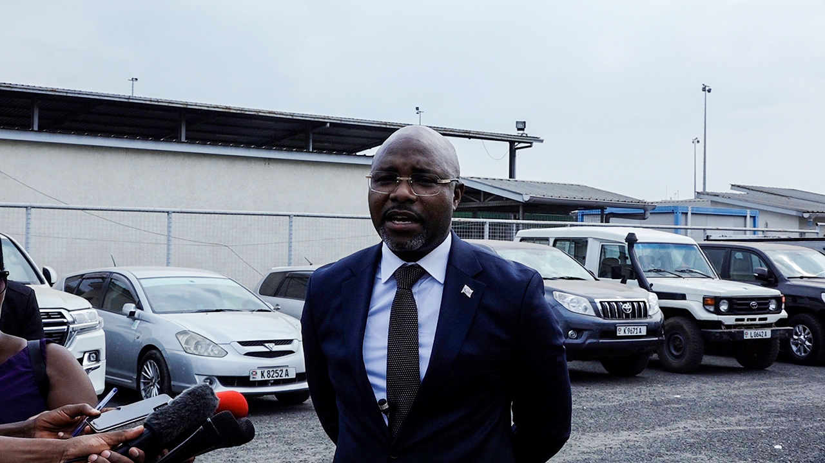

***Mr. Jean Claude Manirakiza, Commissaire Général de l’OBR devant les médias***

9. ANALYSE DU RISQUE, CONTROLE POST-DEDOUANEMENT ET CONTROLE QUALITE

Les contrôles après dédouanement permettent le recouvrement des droits dont le Trésor Public a été privé suite aux fausses déclarations pour bénéficier de droits de douane plus intéressants, diminuer la valeur qui constitue l’assiette des droits de douane et autres taxes, obtenir l’application des réductions tarifaires ou l’octroi de régimes douaniers préférentiels accordés par la loi burundaise ou l’Union douanière de l’EAC alors que l’opérateur n’y a pas droit.

Au niveau d’analyse des risques et post-dédouanement, 86 entreprises ont été auditées et en matière de contrôle qualité**,** 1948 dossiers ont été controlés comme le tableau ci-après le montre :

**Tableau n°24 : Réalisations au cours de l’exercice 2022-2023**

|  |  |  |  |
| --- | --- | --- | --- |
|  | **ANNUEL** | | |
| **Activités** | **Nombre** | **Principal** | **Amendes** |
| **Contrôle post-dédouanement** |  |  |  |
| Entreprises audités | 86 | 86 229 479 | - |
| **Contrôle qualité** |  |  |  |
| Dossiers contrôlés | 1 948 | 779 064 208 | 91 684 592 |
| Notifications préliminaires des redressements | 939 | 1 558 603 935 | 248 822 231 |
| Notifications définitives des redressements | 212 | 966 605 476 | 129 087 946 |
| Descentes de contrôle | 47 | - | - |

***Source Rapport CDA***

10. EDUCATION ET SENSIBILISATION DES CONTRIBUABLES

Dans le but d’améliorer le niveau du civisme fiscal des contribuables, l’OBR organise chaque année des campagnes d’information, d’éducation et de sensibilisation des contribuables. De plus, en vue d’inculquer le civisme fiscal à la jeunesse burundaise, l’OBR a organisé des concours sur le civisme fiscal aux membres des différents clubs amis du fisc, créé de nouveaux clubs et fait l’animation des clubs.

**Tableau n°25 : Ateliers et campagnes de sensibilisation organisés au cours de l’exercice 2022-2023**

|  |  |  |
| --- | --- | --- |
| **Libellé** | **Campagne/ Atelier** | **Nombre de participants** |
| **T1** | 18 | 679 |
| **T2** | - | 153 |
| **T3** | 0 | 0 |
| **T4** | 4 | plus de 500 |

***Source Rapport DCO***

En date du 26 octobre 2022, l’OBR a rencontré une trentaine des responsables des ONGs en vue d’échanger avec elles sur les lois et procédures fiscales régissant la nouvelle loi budgétaire 2022-2023. Les échanges ont porté sur les difficultés liées au remboursement de la TVA chez les ONGs, les avantages dont elles bénéficient en rapport avec les exonérations. A ce titre, tout un tas de difficultés a été soulevé surtout concernant les procédures à respecter lorsqu’il s’agit des cessions ou des ventes orchestrées par ces organisations non gouvernementales en période de clôture de leurs missions.

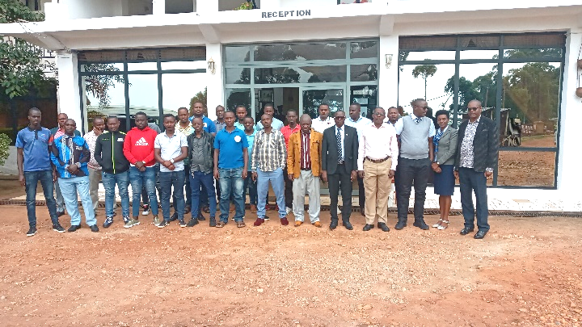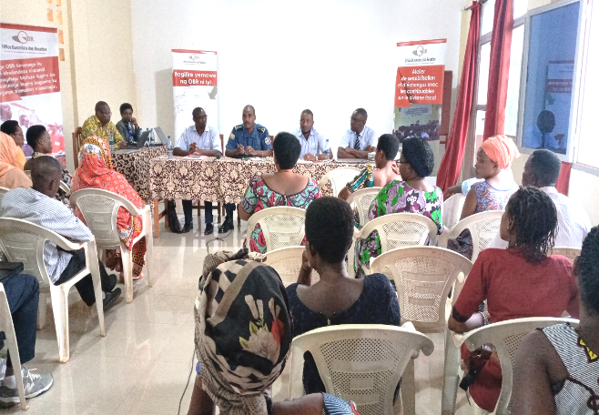

***Vue partielle des participants à l'atelier - Province Cibitoke***

***Photos de famille : Participants à l’atelier de la province Kayanza***

D’autres activités ont été réalisées par les services chargées de l’éducation et sensibilisation des contribuables dans le même but d’améliorer le niveau du civisme fiscal des contribuables.

**Tableau n°26 : Autres activités réalisées au cours de l’exercice 2022-2023**

|  |  |  |  |  |  |
| --- | --- | --- | --- | --- | --- |
| **Intitulé** | **Productions des émissions audiovisuelles** | **Production de spots publicitaires** | **Production des émissions radio** | **Rédaction d'articles publiés sur le site web** | **Total** |
| **T1** | 12 | 4 | 6 | 7 | 29 |
| **T2** | 10 | 6 | 5 | 7 | 28 |
| **T3** | 15 | 5 | 12 | 6 | 38 |
| **T4** | 15 | 3 | 11 | 12 | 41 |
| **Total** | 52 | 18 | 34 | 32 | 136 |

***Source Rapport DCO***

11.CELEBRATION DE LA JOURNEE DU CONTRIBUABLE

La 7ème édition de la journée du Contribuable a été célébrée en date du 6 décembre 2022 sous le thème « **Dutange neza amakori n'amatagisi, dushigikire iterambere ry’igihugu** », traduit en français comme « **Payons fièrement les impôts et taxes dus et contribuons au développement du pays** » après plusieurs activités de sensibilisation et d’éducation au civisme fiscal ainsi qu’une Foire exposition vente.

Les cérémonies ont eu lieu en mairie de Bujumbura sous le haut patronage de Son Excellence, le Président de la République du Burundi.

Au cours de ces cérémonies, Son Excellence a invité les entreprises présentes au foire exposition d’augmenter la production qui est source du développement économique du pays en collaboration avec les différentes banques œuvrant au Burundi.

Quant au Commissaire Général de l’OBR, des efforts gigantesques s’avèrent incontournables pour augmenter la production et faire la transformation industrielle afin de pouvoir exporter et contribuer efficacement au développement du pays. Il a ajouté que l’OBR vient d’élaborer un nouveau plan stratégique 2022-2027 qui lui permettra de prendre un nouveau départ après ses 12 ans d’existence.

Parmi les projets phares de l’OBR, il y a la promotion du système de facturation électronique, la collecte de toutes les recettes de l’Etat, le suivi des Entreprises dans lesquelles d’Etat a des dividendes, etc.

Au cours de ces cérémonies, il était question de remercier les contribuables conformes avec le fisc et de sensibiliser ceux qui ne sont pas encore conformes. C’est ainsi que le Chef de l’Etat a primé cinq meilleurs contribuables qui ont été exemplaires dans la conformité fiscale. Le prix d’excellence a été décerné à la Banque KCB pour avoir enregistré un taux de croissance de 974% dans le payement de l’Impôt sur le Revenu en une année (en comparant les bilans de 2020 et 2021). Cette banque a passé de 147 367 350 BIF d’impôts sur le revenu (IR) en 2020 à 1 435 465 633 BIF en 2021.

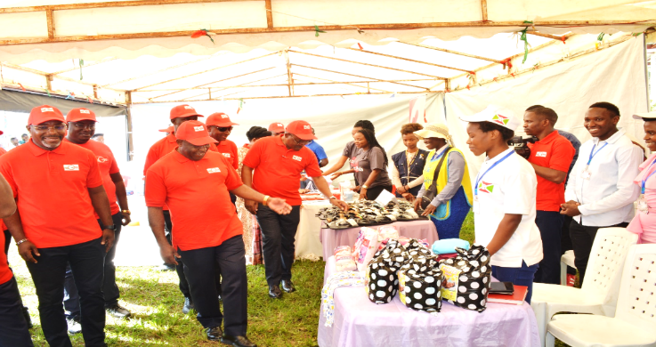 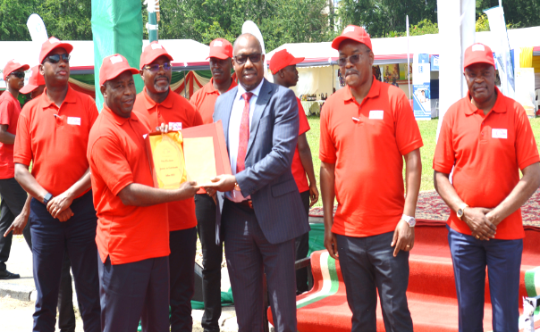

**Le Président prime la Banque KCB**

**Le Chef de l’Etat visite les stands de la foire-exposition**

12.CELEBRATION DE LA JOURNEE INTERNATIONALE DE LA FEMME

En date du 8 mars 2023, le personnel féminin de l’OBR ont célébré la Journée de la Femme sous le thème :« **Demander et donner la facture électronique pour toute marchandise achetée ou vendue ou tout service rendu est mon devoir en tant que femme** ». Dans son discours de circonstance, le commissaire général de l’OBR Jean Claude Manirakiza a appellé toutes les femmes de l’OBR à s’unir main dans la main sans exclusion aucune dans leur association de solidarité et a conseillé celles qui ne sont pas encore membres de cette association à rejoindre l’équipe.

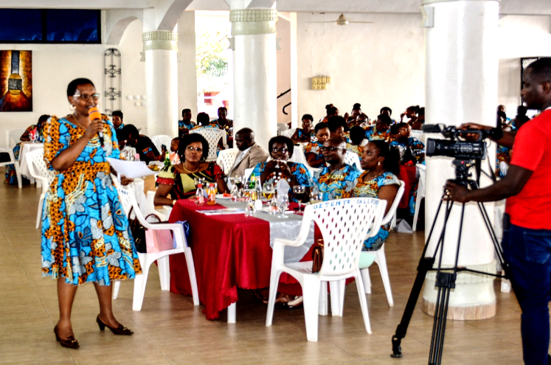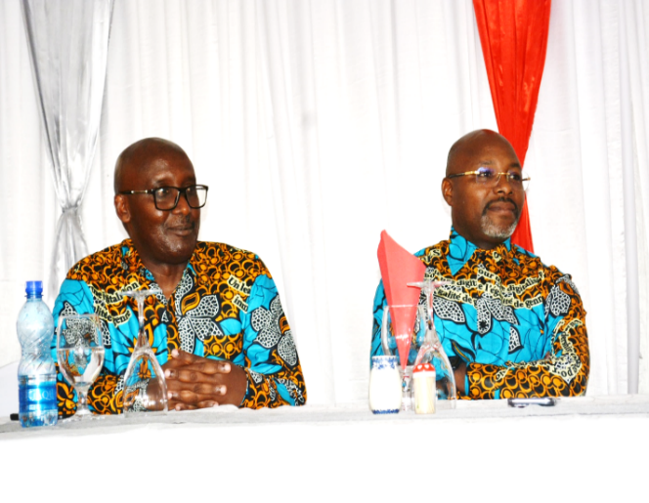

**De droite à gauche, le Commissaire Général et le Commissaire Général-adjoint**

**Madame Félicité Nibigira , représentante du personnel féminin de l’OBR**

13.REFORMES INFORMATIQUES

A fin de l’exercice 2022-2023, l’état de réalisation de réformes informatiques est le suivant :

1. La mise en place d’un helpdesk est terminée ;
2. Installation d'un lecteur de bandes magnétiques pour les sauvegardes de données (serveur) est en cours ;
3. La Mise à niveau du réseau local filaire du Port et de ses magasins est terminée ;
4. La Mise à niveau des configurations des équipements réseau des sites distants est terminée ;
5. L’informatisation de Rumandari, Gahumo et Bukeye-Kibago) est terminée ;
6. Six (6) nouvelles fonctionnalités ont été ajoutées dans ASYCUDA pour répondre aux besoins des utilisateurs et sont en cours d’exploitation tandis que quatre (4) autres fonctionnalités sont encours de développement.
7. Correction de 15 disfonctionnements observés dans ASYCUDA et des fonctionnalités d’échange des données sous TDU sont terminés
8. La Dotation à l’OBR d’un logiciel d’archivage électronique des documents est terminée
9. La mise en production de l'EBMS est terminée
10. L’acquisition de nouvelles licences ORACLE est terminée.

14.LES DEFIS RENCONTRES

Malgré les efforts fournis par ces service, l’OBR a enregistré une contreperformance pour l’exercice 2022-2023. Ainsi, il ne manque pas de faire face aux défis majeurs entre autres :

* La digitalisation des services du Commissariat des Taxes Internes qui n’a pas encore été effective ;
* La persistance de la fraude et de la corruption qui hante la performance de la collecte des recettes ;
* Le secteur informel qui n’est pas encore maîtrisé et qui constitue un obstacle à la maximisation des recettes.

15.PERSPECTIVES D’AVENIR

L’OBR compte mettre en œuvre une série d’activités en vue d’atteindre les cibles visées en matière d’optimisation de la collecte des recettes au cours de l’exercice budgétaire 2022-2023 tout en offrant un service de qualité aux contribuables. Ces activités sont entre autres :

* Poursuivre la mise en œuvre du système de télé déclaration et paiement ;
* Continuer le programme de vulgarisation, distribution et suivi de l’utilisation de la machine de facturation électronique ;
* Poursuivre le projet de digitalisation de tous les services du CTI&RNF ;
* Améliorer la qualité des services offerts aux contribuables ;
* Multiplier les initiatives d’éducation et de sensibilisation des contribuables au civisme fiscal dans le but d’élargir l’assiette fiscale.

16.CONCLUSION

Au cours de l’exercice 2022/2023, l’OBR a atteint son objectif en matière de collecte de recettes à 93,47%. Les recettes collectées en 2022/2023 s’élèvent à 1653,66 milliards BIF contre 1769,16 milliards BIF de prévisions, soit un déficit de 115,50 milliards BIF. Ces recettes dépassent de 305,43 milliards BIF celles collectées en 2021/2022, soit une croissance de 22,65 %. Ces résultats sont dus aux réformes et initiatives mises en place et grâce aux appuis techniques et financiers reçus tant des partenaires locaux qu’internationaux.